INFORMATYKA GEODEZYJNA 2

Projekt nr 3

Aplikacja do analizy trasy

Sprawozdanie

Wykonała:

Dominika Ługowska

Nr indeksu 291364

Grupa nr 2

GiK, sem 4

# Opis zadania

Zadanie polega na napisaniu aplikacji z wykorzystaniem frameworka Kivy, która będzie służyła do analizy ścieżek / tras zapisanych w formacie gpx. Na podstawie informacji zapisanych w pliku można wyznaczyć charakterystyki trasy takie jak jej długość, profil wysokościowy (sumy podejść / zejść), średnie prędkości na odcinkach, maksymalna / minimalna prędkość.

# Rozwiązanie

1. Zaimportowanie potrzebnych bibliotek oraz funkcji:

* gpxpy - import plikow .gpx;
* math - funkcje matematyczne;
* datetime - operacje na datach;
* kivy - elementy interfejsu graficznego.

1. Utworzenie funkcji:

* importGpx - wczytującej odpowiednie dane z pliku .gpx;
* coordToXyz - przeliczającej współrzędne geograficzne na geodezyjne;
* distXyz - obliczającej dystans pomiędzy punktami XYZ;
* distance - obliczającej dystans pomiędzy punktami koordynatów.

1. Utworzenie pliku .kv opisującego szczegóły interfejsu graficznego:

* Etykiety z opisami elementów programu;
* Pole wyświetlające nazwę wczytanego pliku;
* Przyciski odpowiadające za:
  + Wczytanie pliku;
  + Analizę danych z wczytanego pliku;
* Pola wyświetlające obliczone parametry trasy:
  + Całkowity dystans;
  + Całkowite przewyższenie;
  + Średnią prędkość;
  + Całkowity czas;
  + Sumę podejść;
  + Sumę zejść;
  + Minimalną wysokość;
  + Maksymalną wysokość;
* Pole wyświetlające podgląd mapy oraz oznaczone na nim punkty;
* Dodatkowa klasa zawierająca parametry okna wczytywania pliku:
  + Pole Filechooser do wyboru pliku;
  + Guzik „Anuluj”
  + Guzik „Wczytaj”

1. Utworzenie klasy okna aplikacji „AddLocationForm” korzystającej z pliku .kv oraz funkcji/metod:

* oblicz_param - obliczającej parametry wczytanej trasy;
* draw_marker - rysującej punkt na mapie;
* load_list - wybierającej plik .gpx;
* show_load - wyświetlającej okno wyboru pliku .gpx.

1. Utworzenie pomocniczych klas:

* „LoadDialog” – do wyświetlania okna wczytania pliku
* „MyViewApp” – do uruchomienia aplikacji

# Opis działania programu

Celem działania programu jest odczyt parametrów trasy z pliku .gpx oraz wyświetlenie tych parametrów w oknie programu i narysowanie punktów trasy na mapie w oknie programu.

Program po uruchomieniu wczytuje mapę OpenStreetMap z Internetu. W przypadku zbyt wielu żądań do serwera (np. poprzez zbliżanie i przesuwanie mapy) komputer użytkownika może zostać zablokowany i mapa nie będzie wyświetlana.

Przycisk „Wczytaj plik gpx” umożliwia wczytanie pliku. Po jego wciśnięciu pojawia się okno wyboru pliku. Można w nim wybrać plik z systemu plików oraz zatwierdzić wybór przyciskiem „Wczytaj”. Po naciśnięciu tego przycisku zawartość pliku zostaje wczytany do programu, a ścieżka do pliku wyświetlona w oknie głównym ponad przyciskami. Przycisk „Wczytaj” działa jedynie wtedy, kiedy wybrany plik ma rozszerzenie .gpx. Wciśniecie przycisku „Anuluj” zamyka okno bez wczytania pliku.

Przycisk „Analizuj wczytany plik” umożliwia analizę pliku. Jeśli nie jest wczytany żaden plik, przycisk nie wykonuje akcji. Jeśli plik był wczytany, naciśnięcie przycisku powoduje odczyt, obliczenie oraz wyświetlenie w oknie głównym programu następujących parametrów trasy:

* Całkowity dystans
* Całkowite przewyższenie
* Średnią prędkość
* Całkowity czas
* Sumę podejść
* Sumę zejść;
* Minimalną wysokość
* Maksymalną wysokość

Dodatkowo na mapie zaznaczane są wszystkie punkty zapisane w analizowanych pliku. W przypadku braku niektórych danych w pliku wyświetlany jest odpowiedni komunikat we właściwym polu okna głównego aplikacji.

Jeśli po analizie jednego pliku wczytany i przeanalizowany zostanie kolejny, mapa nie zostaje wyczyszczona i nowe punkty trasy są dorysowywane do narysowanych wcześniej. W celu ponownego załadowania mapy bez narysowanych punktów należy ponownie uruchomić aplikację. Obliczone parametry nowo wczytanej trasy są wyświetlane prawidłowo, zastępując wcześniej widoczne liczby.

# Metoda testowania poprawności rozwiązania

Zadanie zostało przetestowane pod kątem poprawności działania elementów oraz poprawności obliczeń.

Poprawność działania była sprawdzona poprzez wciskanie przycisków w programie w różnej kolejności, często innej od sugerowanego sposobu użycia programu. Niewłaściwe zastosowanie programu nie zwraca błędów, a nieprawidłowe akcje programu nie są wykonywane.

Poprawność obliczeń została sprawdzona na pliku krk1.gpx, dołączonym do materiałów do zadania. Obliczone wartości są zgodne z podanymi w materiałach do zadania, z jednym wyjątkiem – jest to całkowity dystans. Niezgodność wynika prawdopodobnie z niedokładności algorytmu obliczającego dystans ze współrzędnych. Z powodu błędnych obliczeń całkowitego dystansu możliwe jest również błędne obliczenie średniej prędkości.

# Instrukcja obsługi programu

Po uruchomieniu programu należy przy pomocy guzika „Wczytaj plik gpx” oraz okna wyboru pliku wczytać plik z danymi. Następnie wciskając guzik „Analizuj wczytany plik” należy wykonać analizę danych z pliku. Obliczone parametry wyświetlą się w polach pod guzikami. Na mapie zostaną narysowane wszystkie punkty trasy.

Po analizie pliku można wczytać kolejny. Jego punkty trasy zostaną dorysowane do już istniejących. W celu wyczyszczenia mapy należy ponownie uruchomić program.

Poniżej zamieszczony jest przykładowy wynik działania programu:

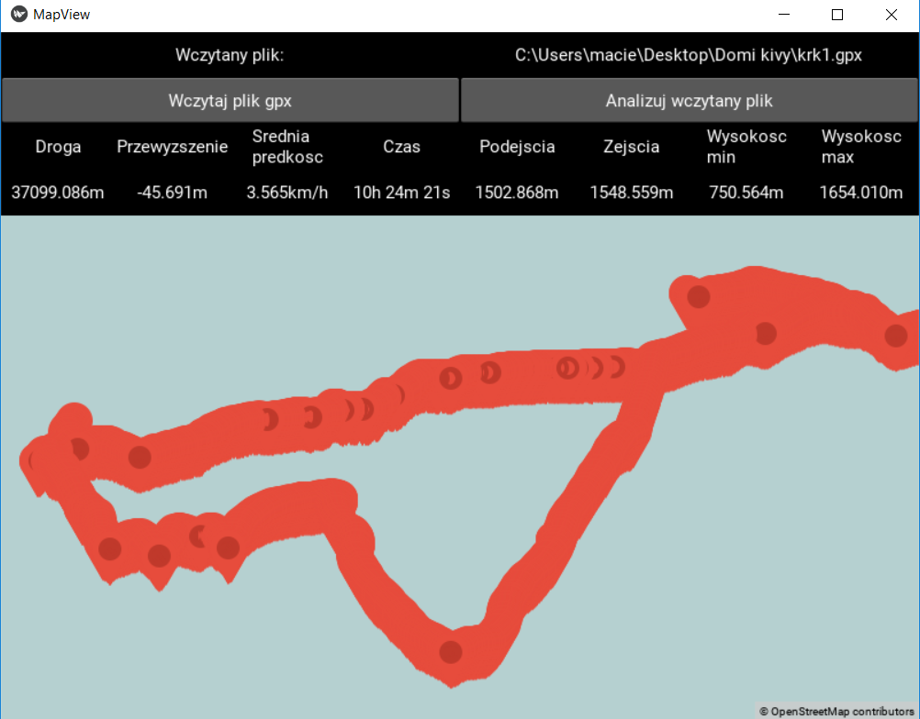

Program zamyka się poprzez wciśnięcie przycisku X w prawym górnym rogu.

Podsumowanie

Zadanie miało na celu zapoznanie się z narzędziem Kivy i plikami .gpx oraz stworzenie programu z interfejsem graficznym, wykorzystującego narzędzie Kivy i właściwości plików .gpx. Wykonanie zadania wymagało zrozumienia podstaw programowania obiektowego i zależności pomiędzy klasami tworzącymi interfejs graficzny. Dodatkowo opis interfejsu graficznego był stworzony w specjalnym pliku .kv, wykorzystującym właściwości narzędzia Kivy. Ponadto zadanie przybliżyło algorytmy obliczania parametrów trasy.

Do sprawozdania są dołączone:

* plik interfejsu graficznego Kivy (mapview.kv)
* plik z funkcjami pomocniczymi – tworzony w programie Spyder (odczyt_gpx.py)
* plik z końcową wersją programu – tworzony w programie Spyder (projekt3.py)
* przykładowy plik .gpx (krk1.gpx)

Powyższe pliki znajdują się również w repozytorium pod adresem: